Як МОН рекомендує організовувати дистанційне навчання?
Міністерство освіти і науки радить педагогам проводити вдвічі менше занять, ніж у довоєнний час.
Решту часу варто присвятити роботі в асинхронному режимі:
- спілкуванню з дітьми у месенджерах;
- роботі з онлайн-ресурсами (ВШО, На урок тощо);
- виконанню дітьми вправ та завдань, що передбачають психологічне розвантаження, техніки врегулювання емоційного стану тощо.
МОН наголошує, що методи роботи з учнями слід добирати відповідно до навчального предмета, віку школярів та їхніх інтересів. Вчителям радять надавати перевагу пошуковим та творчим методам роботи.
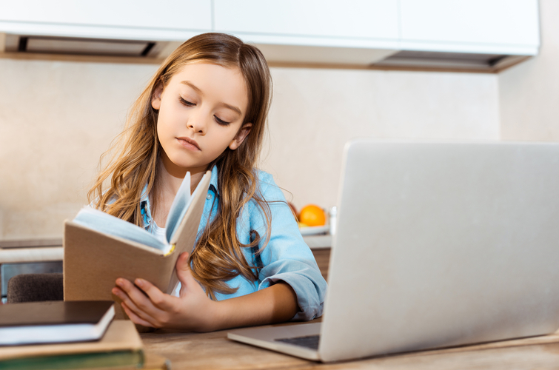
"В умовах війни бесіда або діалог кращі за інструкції чи розповіді, а творче завдання – за вправи. Онлайн-ігри, як можна використовувати під час навчання: "365° за шкалою медіаграмотності", "Пригоди Літератуса" і "Медіазнайко"", – відзначають у відомстві.
Наразі складно налагодити групову чи колективну форму роботи, тому МОН радить робити акцент на дискусійних та партнерських варіантах організації навчання.
"Під час проведення онлайн-занять бажано залучати учнів до активної роботи, висловлювання своїх ідей та пропозицій, надавати можливість їм спілкуватися між собою.
Доцільним також буде проведення індивідуальних зустрічей з новоприбулими учнями з метою представлення закладу освіти як ефективного та безпечного освітнього простору і/або створення стислих інформаційних листів аналогічного змісту", – підкреслили у МОН.
Також вчителям дозволено самостійно визначати кількість годин навчання та зміщувати початок першого уроку принаймні на годину пізніше, адже діти можуть погано спати вночі через повітряні тривоги або психологічно нестабільний стан.

Як діяти вчителю, якщо під час уроку почалася повітряна тривога?
В умовах воєнного часу особливістю дистанційного навчання є ймовірність під час онлайн-зустрічей ситуацій, коли вмикається сигнал повітряної тривоги.
У таких випадках МОН рекомендує педагогам такий алгоритм дій:
- спокійно повідомити учням, що оголошено сигнал повітряної тривоги, а тому треба припинити заняття;
- закцентувати увагу школярів на тому, що вони мають пройти в безпечне місце, встановлене їхніми родинами;
- попросити учнів вийти з конференції (якщо урок проводиться онлайн в режимі реального часу);
- дочекатися, щоб усі учні вийшли з онлайн-конференції.
Зазначимо, про нюанси проведення дистанційного навчання в умовах війни має сповіщати місцева влада. Єдиних рекомендацій, як організувати навчальний процес вже після повітряної тривоги – немає, адже у кожному регіоні України різна безпекова ситуація.
Наприклад, на Буковині вчителям рекомендують продовжувати урок, якщо повітряна тривога тривала недовго. Якщо ж кілька годин і навчальний час вичерпано – уроки не продовжуватимуть.
Якщо повітряна тривога тривала вночі, то навчання має розпочатись пізніше.
Управління освіти у такому разі рекомендує розпочинати уроки об 11:00 або 11:30.

Який метод навчання може бути найбільш ефективним в умовах війни?
Відновлення навчального процесу зараз – це більше не про конкретні досягнення у вивченні математики чи іноземної мови, а про психологічну підтримку дітей у складний час, наголошує екс-глава Міністерства освіти і науки Лілія Гриневич.
"Навчальний процес, що відновлюється дистанційно, не може бути ефективним у звичному для нас розумінні", – підкреслює Лілія Гриневич.
Вона вважає, що наразі не можна оперувати таким поняттям як "рівний доступ до освіти", незважаючи на, безумовно, корисні ініціативи Міністерства освіти і науки, як-от Всеукраїнська школа онлайн з всеукраїнським розкладом, онлайн-уроки по телебаченню, навіть онлайн-дитсадок і сила-силенна інших платформ для дистанційного навчання.
Все тому, що українські діти знаходяться у різних життєвих обставинах. Деякі з них змушені кілька разів на день переховуватися з батьками в укриттях і бомбосховищах, жити в метро, на вокзалі чи у притулку для біженців. Деякі діти шкільного віку лишилися у Маріуполі чи Харкові, які ворог хоче стерти з лиця землі. Когось із них батьки вивезли за кордон.
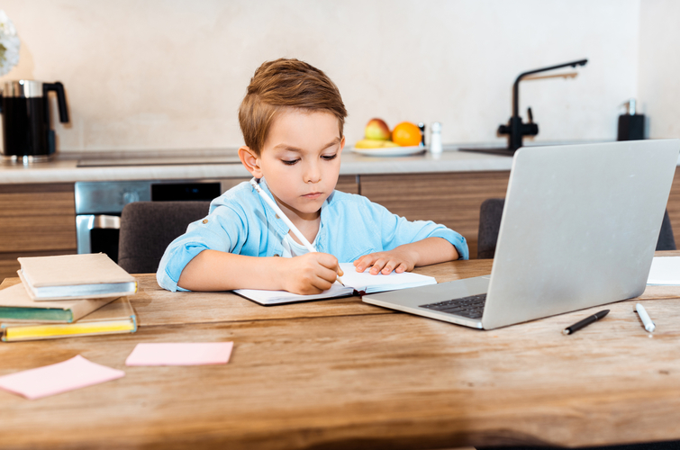
Водночас у деяких регіонах України, на щастя, відносно спокійно. Дітей, які проживають на цих територіях, потрібно максимально залучити до навчального процесу, наголошує Лілія Гриневич.
"Усіх дітей, які мають можливість навчатися, варто залучити до освітнього процесу для того, щоб вони відволікалися, почали знову пізнавати і цікавитися чимось новим, а не лише війною", – вважає екс-міністерка освіти.
Співзасновниця ГО "Смарт освіта" та "Батьківський контроль" Іванна Коберник назвала ключовий принцип, на якому має ґрунтуватися освітній процес в умовах війни – гнучкість.
За її словами, готовність до гнучких рішень під час дистанційного навчання – це не лише синхронні онлайн-уроки і не скидання номерів вправ і сторінок підручника у батьківські чи учбові чати.
"Це – не дистанційне навчання навіть в мирний час", – підкреслила Коберник.
Водночас вона переконана, що навчання у приватних дистанційних школах може бути більш ефективним. Однак і тут є перепона: такий спосіб здобувати знання вимагає стійкого інтернет-зв'язку.
Для тих, у кого його немає, існують розроблені маршрутні листи з докладним описом, ресурсами, завданнями з кожної теми кожного уроку.
"Досвід дистанційного навчання при пандемії залишив нам чимало інструментів, зокрема Всеукраїнську школу онлайн, і кращі цифрові навички вчителів. Але все одно головне – безпека", – наголосила Іванна Коберник.
Водночас голова комітету Верховної Ради з питань освіти, науки та інновацій Сергій Бабак вважає найбільш ефективним форматом дистанційного навчання в умовах війни онлайн-роки в режимі реального часу.
При цьому підкреслив, що наразі школи замість найефективнішого формату навчання вимушено обирають доступний, що є цілком логічним.
"Як на мене, то повноцінне онлайн-спілкування в режимі реального часу, наприклад в Zoom, – найбільш ефективний спосіб дистанційного навчання. Однак, зараз ми обираємо серед доступних варіантів.
Ми розуміємо, що не всі можуть підключитися до інтернету, тому треба виходити із ситуації в регіоні. Школи змушені обирати не найбільш ефективний механізм проведення дистанційного навчання, а найбільш доступний", – наголосив Бабак.
При цьому зараз навіть у відносно спокійних регіонах лунають сирени, тому навчатися онлайн у режимі реального часу не завжди можливо, адже учні повинні йти в укриття.

Чи доцільно оцінювати знання учнів під час війни?
Якщо коротко – так, переконана екс-міністерка освіти Лілія Гриневич. Свою думку вона аргументувала так:
"У регіонах можуть бути відмінності у підходах, але оцінювати дітей треба.
Питання – як? Оцінювання необхідне, тому що дитині потрібен зворотний зв'язок.
Коли вона відчуває, що вчитель помічає її присутність і чи зробила вона якесь завдання, чи відповіла на якесь питання – це також прояв уваги вчителя до самої дитини. Це її мотивує. А мотивація має велике значення для того, щоб підвищити інтерес дитини до самого процесу навчання".
Однак, за словами Гриневич, вчителі у жодному разі не повинні критикувати та аналізувати прогалини у знаннях, вказуючи на недоліки. Зараз, коли діти в умовах війни переживають стрес, оцінювання знань має нести позитивний і заохочувальний характер навіть тоді, коли вдається не все.
"Дітям частіше потрібно говорити, які вони молодці, що у таких складних умовах вони продовжують вчитися й досягати результатів.
Позитивні мотивація та оцінювання старань дитини мають величезне значення для неї", – підкреслила Лілія Гриневич.
Такої ж думки і співзасновниця ГО "Смарт освіта" і "Батьківський контроль" Іванна Коберник. Питання оцінювання вона вважає "чутливим", однак теж переконана, що вчителі мають давати дітям зворотний звʼязок.
Вона підкреслила, що оцінювання знань допомагає школярам рухатися далі – у такий спосіб вони вдаються до конструктивного самоаналізу; розуміють, що треба покращити, а що у них вже вдається добре.
При цьому Іванна Коберник наголосила, що "бальні оцінки точно мають відійти на другий план".
Державна служба якості освіти розробила рекомендації для шкіл, за якими вони мають оцінювати результати учнів в поточному навчальному році.

